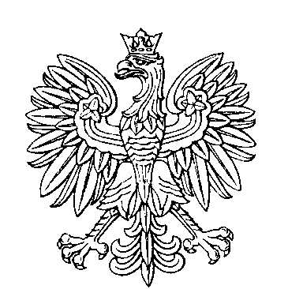

OBWODOWA KOMISJA WYBORCZA NR 1
w gminie Mniszków

SKŁAD KOMISJI:
Przewodniczący Kornelia Izabela Krawczyk

Zastępca Przewodniczącego Magdalena Katarzyna Wiączek

CZŁONKOWIE:
Iwona Elżbieta Abratkiewicz  Paweł Adam Kołodziejski  Dorota Ewa Piątek  Aleksander Jan Witoń | Bożena Halina Czerczak  Zofia Jadwiga Mastalerz  Monika Beata Przybyła

OBWODOWA KOMISJA WYBORCZA NR 2
w gminie Mniszków

SKŁAD KOMISJI:
Przewodniczący Katarzyna Anna Sipa

Zastępca Przewodniczącego Aldona Anna Lassota

CZŁONKOWIE:
Angelika Małgorzata Kędzierska  Małgorzata Katarzyna Ogrodnik  Mariusz Krzysztof Tarnawski | Agnieszka Beata Nowicz  Eliza Karolina Tarnawska

OBWODOWA KOMISJA WYBORCZA NR 3
w gminie Mniszków

SKŁAD KOMISJI:
Przewodniczący Karolina Maria Lenarczyk

Zastępca Przewodniczącego Mateusz Łukasz Jaciubek

CZŁONKOWIE:
Mateusz Piotr Janikowski  Grażyna Elżbieta Podpora  Monika Halina Sieroń  Beata Ewa Skowrońska | Anna Katarzyna Matyszewska  Anna Halina Przybysz  Marcin Stanisław Skorupa

OBWODOWA KOMISJA WYBORCZA NR 4
w gminie Mniszków

SKŁAD KOMISJI:
Przewodniczący Katarzyna Agnieszka Krawczyk

Zastępca Przewodniczącego Amelia Teresa Czerczak

CZŁONKOWIE:
Anna Katarzyna Biazik  Michalina Maria Karbownik  Dariusz Kumor | Bartłomiej Józef Jaciubek  Weronika Elżbieta Krawczyk

